Федеральное государственное бюджетное образовательное учреждение высшего образования «Российская академия народного хозяйства и государственной службы при Президенте Российской Федерации».

## Кафедра «Прикладная Информатика»

ОТЧЕТ

О ПРОДЕЛАННОЙ ЛАБОРАТОРНОЙ РАБОТЕ №3

по курсу «Информационное обеспечение маркетинга»

Выполнил: студент группы

ИК-721

**(наименование группы)**

***Соколов Дмитрий Александрович***

**(Ф.И.О.)**

## Нижний Новгород

**2025 г.**

# Лабораторная работа № 3

1. Добавить нового контрагента.
   * Сокращение: ЗАО «Уют»
   * Полное название: ЗАО «Уют»
   * Телефонный код: (8312)
   * Индекс: 603600
   * Регион: Нижегородская обл.
   * Город: Н.Новгород
   * Улица: Столярная
   * Дом: 15
   * Офис: 214 а
   * ИНН: 5321457825
   * Дата первой сделки: 01.06.2008
   * Примечания: остановка Мебельный магазин, собирались переезжать.

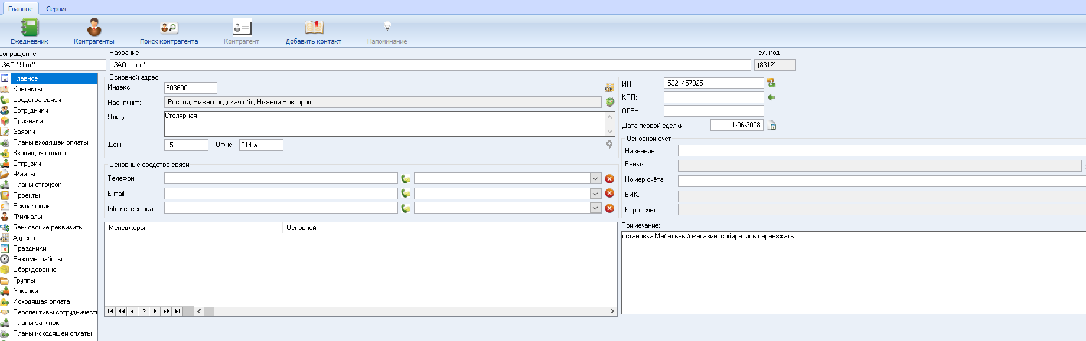

1. Ввести банковские реквизиты:
   * Название: расчетный счет
   * Банки: Промстройбанк г. Н.Новгород
   * Номер счета: 40702810944230000124

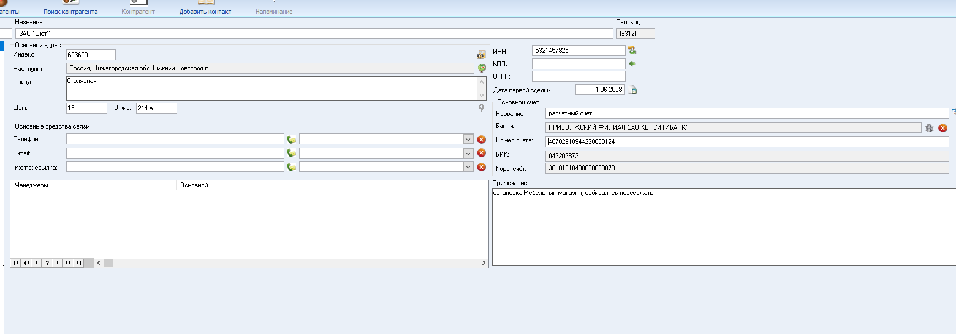

1. Ввести признаки:
   * Сумма: средняя
   * Предпочтительный вид оплаты: платят безналом
   * Район: Автозаводский

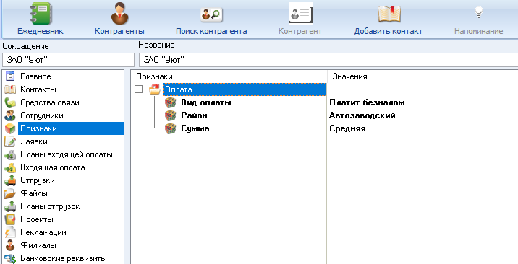

1. Ввести средства связи:
   * E-Mail: mebel@mail.ru
   * Факс: 123456 в приемной директора

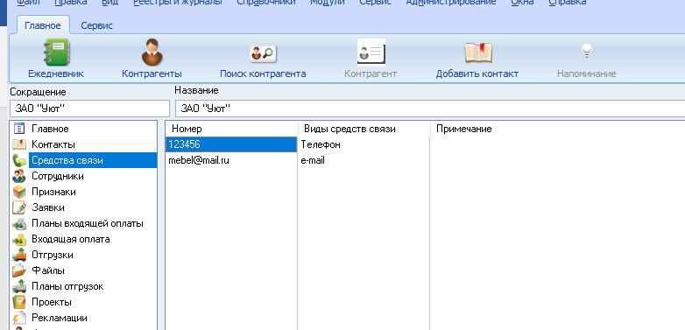

1. Ввести данные о сотрудниках:
   * Кузнецов Павел Матвеевич, руководитель предприятия:
     + Пол: М
     + Дата рождения: 12.02.57, Напоминать: 12 февраля
     + Признаки:
       - Должность: Генеральный директор
       - Подразделение: Администрация
       - Хобби: Рыбалка
       - Характеристика: Опытный бизнесмен
     + Виды средств связи:
       - Телефон: 245-78-29
       - Сотовый телефон: 951-901-32-78
       - E-Mail: Kuznecow@mail.ru, личный
       - E-Mail: mebel@mail.ru
   * Николаев Сергей Валентинович:
     + Кому подчиняется: Кузнецов Павел Матвеевич
     + Пол: М
     + Дата рождения:25.03.75, Напоминать: 25 марта
     + Признаки:
       - Должность: Начальник отдела маркетинга
       - Подразделение: Отдел маркетинга
       - Курит: Дорогие сигареты
       - Характеристика: Азартен, быстро увлекается
     + Виды средств связи:
       - Телефон: 462-05-34
       - Сотовый телефон: 910-323-11-02, личный
   * Федорова Мария Николаевна, с ней ведется работа
     + Кому подчиняется: Николаев Сергей Валентинович
     + Пол: Ж
     + Дата рождения:15.11.88, Напоминать: 15 ноября
     + Признаки:
       - Должность: Менеджер по покупкам
       - Подразделение: Отдел маркетинга
       - Пьет: Шампанское
       - Характеристика: Любит белые розы
     + Виды средств связи:
       - Телефон: 412-53-67
   * Игнатьев Алексей Михайлович
     + Кому подчиняется: Николаев Сергей Валентинович
     + Пол: М
     + Дата рождения:20.04.72
     + Признаки:
       - Должность: Маркетолог
       - Подразделение: Отдел маркетинга
     + Виды средств связи:
       - Телефон: 290-07-22, личный

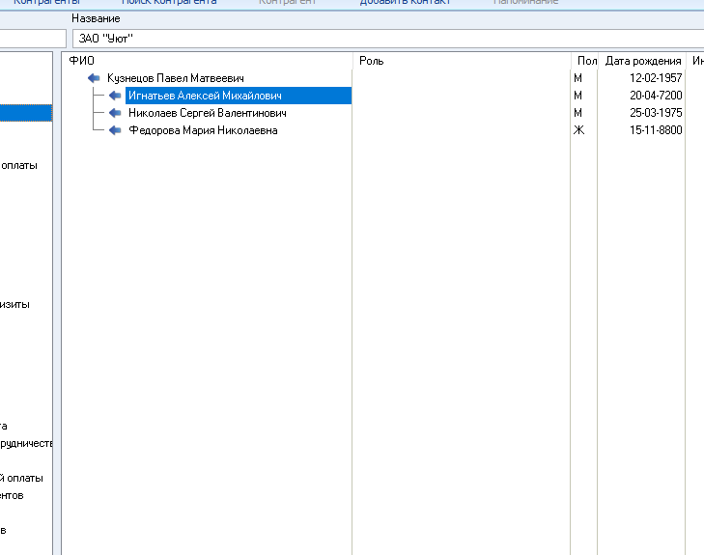

1. Ввести праздник День основания компании – 20 марта.

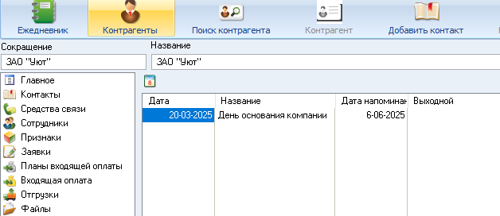

1. Задать режим работы из группы Услуги населению:
   * с 8:00 до 20:00 все рабочие дни, включая субботу
   * с 8:00 до 14:00 в воскресенье
   * Обед с 12:30 до 13:30 все рабочие дни, включая субботу
   * В воскресенье без обеда

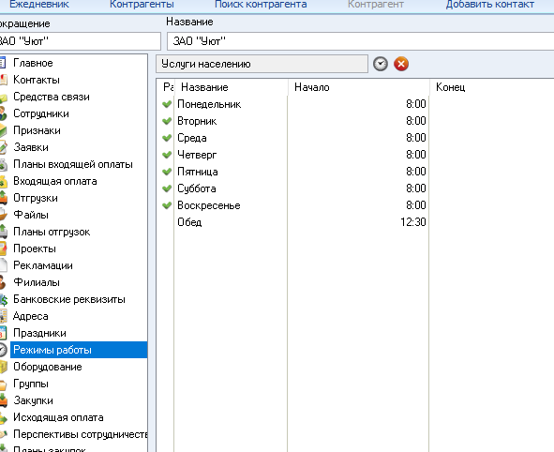

1. Добавьте контакт Исходящий звонок менеджера Беловой Натальи Сергеевны с сотрудником Федоровой Марией Николаевной. Дату, Время начала, Время окончания, информацию о напоминании, Предмет и Результат ввести самостоятельно.

